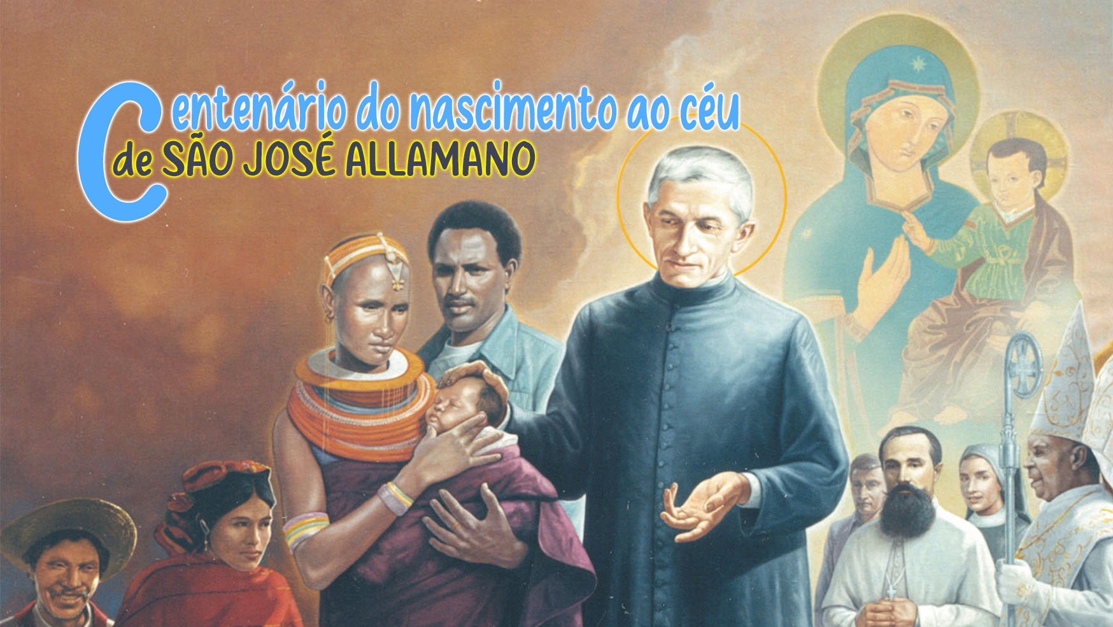

11

Santidade
e a Palavra de Deus

Sabemos bem quanto São José Allamano amava a Palavra de Deus e quão corajosamente exortava os Missionários a fazerem o mesmo. "A Bíblia será o vosso livro!" – dizia-lhes. As suas palavras soavam proféticas numa época em que a Igreja e os seminários ainda consideravam as Sagradas Escrituras como algo reservado aos estudiosos. Com grande convicção, exortava: Considerai a importância da Sagrada Escritura para nós e para os outros!" Está tudo lá; é Palavra de Deus, uma palavra viva e calorosa. E recordava o que dizia São Jerónimo: "Nunca deixes cair a Santa Bíblia das tuas mãos, de modo que o sono nos surpreenda sempre com o livro nas mãos." As Sagradas Escrituras! Quanto mais se leem, mais se estudam, mais se amam e se gosta delas. Esta é uma escola que nunca cessa. Amemos muito as Sagradas Escrituras, especialmente os Evangelhos e as cartas de São Paulo. Quero que vos afeiçoais às Sagradas Escrituras!
Dirigindo-se às pessoas consagradas, a Igreja escreve sobre a Palavra de Deus:
"Foi o Espírito Santo quem iluminou, com nova luz, a Palavra de Deus para os fundadores e fundadoras. Dela brotou cada um dos carismas e dela cada Regra quer ser expressão. Em continuidade com os fundadores e fundadoras, também hoje, os seus discípulos são chamados a acolher a Palavra de Deus, guardando-a no coração, de modo a que ela continue sendo lâmpada para os seus passos e luz para o seu caminho (cf. Sal 118, 105). Então, o Espírito Santo poderá conduzi-los à verdade plena (cf. Jo 16, 13).
A Palavra de Deus é alimento para a vida, para a oração e para o caminhar de cada dia, é o princípio de unificação da comunidade na unidade de pensamento, a inspiração para a renovação constante e para a criatividade apostólica. […] Como em toda a Igreja, também no interior das comunidades e dos grupos de consagrados e consagradas, desenvolveu-se nestes anos um contato mais vivo e imediato com a Palavra de Deus. É uma estrada que se deve continuar a percorrer com uma intensidade sempre nova.

1. A Palavra
Nesta nossa reflexão, não entendemos a Sagrada Escritura como um simples objeto de estudo, nem como uma mera fonte de inspiração para a pregação ou catequese. Abordamo-la como o "Verbo eterno" do Pai, Palavra de vida, mensagem de Deus ao homem para que o homem possa conhecer Deus, o encontre e se converta. São João escreve no seu Evangelho: "Eram teus e Tu mos deste, e eles guardaram a tua palavra. Agora sabem que tudo quanto me deste vem de ti, porque lhes dei as palavras que me deste, e eles receberam-nas e reconheceram verdadeiramente que saí de ti e acreditaram que Tu me enviaste." (Jo 17,6-8).
Esta é a grande realidade: a Palavra-Pessoa que é Cristo Jesus. As palavras que ele disse são Ele mesmo. Receber a palavra é receber Cristo. O livro da Bíblia está vivo como Cristo: age ainda hoje, tem juventude perene. Está vivo porque contém o Espírito que lhe dá o sopro da vida. São Gregório: "Como o Espírito da vida toca a alma do profeta, assim toca a alma do leitor."
É a palavra da vida e, por isso, gera Cristo em nós e nos outros. "A minha mãe e os meus irmãos são aqueles que ouvem a palavra de Deus e a põem em prática" (Lc 8,21). "Por sua vontade Ele nos gerou pela Palavra da verdade, para sermos a primícia das suas criaturas." (Tg 1,18).
Palavra = Dabar: significa o que está na base das coisas, a parte mais verdadeira. "Falar" na Bíblia significa, portanto, tornar visível a natureza profunda das coisas. Na verdade, Deus usa a palavra para criar, guiar, iluminar a mente humana. Por esta razão, a sua palavra é sempre eficaz e não regressa sem causar efeito (Is 31,2).
Nós, por outro lado, muitas vezes temos uma ideia diferente do termo "palavra": algo vazio, sem substância ("são apenas palavras!"). Na Bíblia, a palavra é mais do que uma ideia ou conceito: é uma semente que contém a vida dentro de si (Mt 13,19), produz vida. Para nós, cristãos, Cristo é a nossa "palavra brevíssima" que contém todas as palavras das Escrituras.
Efeitos da Palavra: dá vida, dá força, converte, abre o caminho para a verdade, dá sabedoria, suscita a união com Deus, cria comunhão e comunidade, revela o mistério.

2. O missionário diante da Palavra
O Novo Testamento apresenta-nos o discípulo como quem "está" com Cristo: à escuta, desejando possuir a palavra viva de Deus e ser possuído por Ele. 1 Jo 1,1-5: texto programático de todo discípulo-missionário: ver..., tocar..., anunciar...
A – Encontro com Jesus, Palavra de Deus, a nível do conhecimento. Para a viver e amar, é necessário tocá-la e conhecê-la. São Jerónimo: "ignorar as Escrituras é ignorar Cristo". São Paulo a Timóteo: "Permanece firme no que aprendeste e acreditaste, por saberes de quem o aprendeste, e porque conheces desde a infância as Sagradas Escrituras, que te podem dar a sabedoria que conduz à salvação por meio da fé em Cristo Jesus. Toda a Escritura é inspirada por Deus e útil para ensinar, repreender, corrigir e educar na justiça, a fim de que o homem de Deus esteja capacitado e bem preparado para toda a espécie de boas obras." (2 Tim 3,14-17).
Hoje, mais do que nunca, as pessoas consagradas precisam de adquirir "a inteligência da fé": para estar em harmonia com o Espírito; para discernir a vontade de Deus; para descobrir os sinais dos tempos; para cumprir a vocação de profeta.
B – A inteligência da fé permite-nos "estar" com Jesus, viver com Ele e ter uma experiência vital, verdadeira e autêntica dele. Discípulo não é quem se contenta em "saber", mas quem se apaixona pelo seu Senhor e Mestre: a Palavra é uma proposta de amor de Deus ao homem. A resposta à Palavra é o início do diálogo de amor. Lembremos do episódio de Marta e Maria: "Maria sentada aos pés do Senhor, escutava …" (Lc 10,38-42). Estar com a Palavra significa estar com Cristo.
C – Unidade existencial entre Palavra e vida: a Palavra existe para ser vivida: "Sede gente que põe a Palavra em prática, e não apenas ouvintes, pois isso seria enganar-vos a vós próprios" (Tg 1,22); "Todo aquele que ouve estas minhas palavras e as põe em prática, será semelhante a um homem prudente, que edificou a sua casa sobre a rocha." (Mt 7,24); "Nada há nas palavras de Deus que não deva ser cumprido; e tudo o que é dito traz consigo a exigência de ser posto em prática. As palavras de Deus são decretos."
D – O Concílio Vaticano II e os documentos da Igreja gostam de apresentar e descrever o religioso como "testemunha". O seu apostolado não consiste tanto numa série de ações, mas sim em transmitir Cristo, palavra viva de Deus. Pode-a transmitir quem a possui, quem a vive. Eis o caminho do Religioso: ouvir a Palavra, vivê-la e doá-la através do seu testemunho de vida.

Para a reflexão pessoal
Mt 13,18-23; 2 Timóteo 3,14-4,5
Cf. CIVCSVA, Partir de Cristo 24; VC 94; NMI 39; Verbum Domini
Pergunto-me:
- Estou convencido de que devo tornar-me um "exegeta vivo" da Palavra?
- Sei passar da palavra à "Palavra"?
- Como faço para que a Palavra de Deus se torne em mim "palavra de vida"?

Cf. Tudo pelo Evangelho, ns. 171-174.
CIVCSVA, Partir de Cristo 24.
Hilário de Poitiers, Tract. in Psalmum, 13, 1: PL 9, 295

